|  |  |  |  |
| --- | --- | --- | --- |
| Торлопова П.Е. | пересдача | Группа 202 |  |

**Контрольное задание № 28**

1. Каким терминам соответствуют эти определения? **2-**

– линия пересечения **поверхности пласта** и **поверхности**, расположенной примерно посередине между двумя поверхностями перегиба одной складки.

~~Срединная линия(???)~~ **Шарнир**

– складка, в ядре которой выходит гомерский ярус, а на крыльях – шейнвудский ярус.

**Синклинальная складка**

– **замыкание** синклинали, в которой залегание слоев перевернуто.

~~Синклиналь-антиформа~~ **Периклиналь**

2. Нарисуйте схематическую карту по ее описанию. Расставьте индексы, крапы, примерные элементы залегания.

|  |  |
| --- | --- |
| В центре района плоская вершина высокого крутого, округлого в плане холма со склонами одинаковой крутизны бронируется горизонтально залегающими риолитовыми туфами базарской свиты башкирского яруса. Туфы перекрывают контакт известняков красовской свиты (АзПд С-0 ∠10) фамена, залегающих на базальтах жилинской (RF¥*zl*) свиты и конгломератах майской (RF¥*ms*) свиты среднего рифея (АзПд В‑90 ∠10).  **2-** | https://sun9-64.userapi.com/c855028/v855028987/22ae96/NPj-2xFjoEs.jpg |



3. По схематической карте (масштаб 1:2 000) определите вертикальную мощность и элементы залегания слоя и вынесите последние на карту в виде знака.

**0**

4. У вас на столе лежит лист геологической карты с номенклатурой N-27-XXIV. Какой у неё масштаб, какой лист расположен северо-восточнее? **5**

**Масштаб: 1:200000**

**Лист: N-28-XIII**

5. В точке А обнажается подошва пласта (АзПд В-90 ∠30), слагающего восточное крыло опрокинутой антиклинальной складки. На какой глубине скважина вскроет эту же границу, но уже на западном крыле, если её заложить на осевой линии складки. Расстояние от точки А до скважины равно 184 м. Угол падения осевой поверхности 45º. Рельефом пренебречь. Шарнир горизонтальный. H=184 м (см. рис на следующей странице) **5**

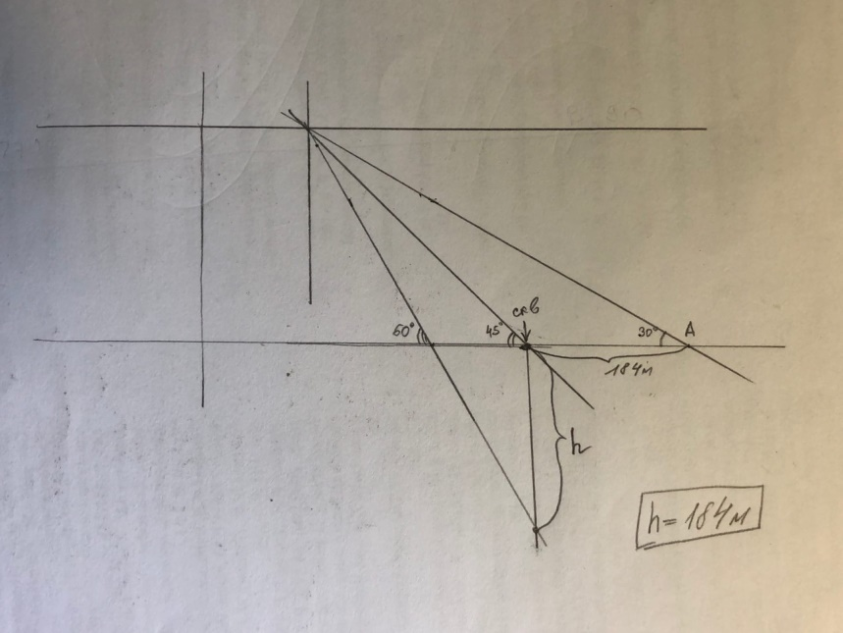

13 баллов = 3-